|  |  |  |
| --- | --- | --- |
|  | **Carátula para entrega de prácticas** | |
| Facultad de Ingeniería | | Laboratorio de docencia |

Laboratorios de computación

salas A y B

|  |  |
| --- | --- |
| *Profesor:* | Ernesto Alcántara Concepción |
| *Asignatura:* | Fundamentos de la programación |
| *Grupo:* | 19 |
| *No de Práctica(s):* | 1- La computación como herramienta de trabajo del profesional de ingeniería |
| *Integrante(s):* | Guangorena Cuecuecha Axel Gabriel |
| *No. de Equipo de cómputo empleado:* | En espera de actualización de listas |
| *Nº de Lista de la Brigada:* |  |
| *Semestre:* | 2022-2 |
| *Fecha de entrega:* | 18 de febrero del 2022 |
| *Observaciones:* |  |
|  |  |

CALIFICACIÓN: __________

Introducción:

El siglo XXI, la era de la globalización, donde la información se obtiene a través de un par de clics del ratón explorando el universo llamado internet, y el conocimiento pasado de diversas maneras en varios lugares al mismo tiempo, donde el equipo es el más completo y ágil. Actualmente existe, en orden cuando se utiliza de manera inteligente se convierte en una verdadera herramienta de transmisión de conocimientos e información.

La búsqueda avanzada es un tipo de búsqueda que posee características adicionales soportadas por el motor de búsqueda. Suele estar presente opcionalmente en ciertos buscadores, programas, herramientas, servicios online, etc. En algunos servicios online, Una búsqueda simple generalmente consta de un cuadro de texto para una simple cadena de caracteres, en cambio, las búsquedas avanzadas suelen contar con múltiples cuadros de texto, casilleros de verificación y otros elementos de formularios que permiten refinar la búsqueda que nos interesa. Se trata de aplicar filtros que nos permite obtener resultados más exactos.

Un repositorio digital o virtual es un sitio web donde se almacena información digital de empresas o instituciones; los archivos almacenados pueden ser accedidos por quienes lo permita la institución o el administrador. El formato de la información almacenada puede variar según el repositorio, desde presentaciones, imágenes, videos, documentos, entre otros, pueden ser utilizados.

Actividad en el laboratorio:

1. Crear una cuenta de Google drive, skyDrive o dropbox y crear una carpeta compartirla con todos los integrantes del equipo y con el correo: estructuradedatosyalgoritmosi@gmail.com. Esta la utilizaras para compartir los archivos de esta práctica.

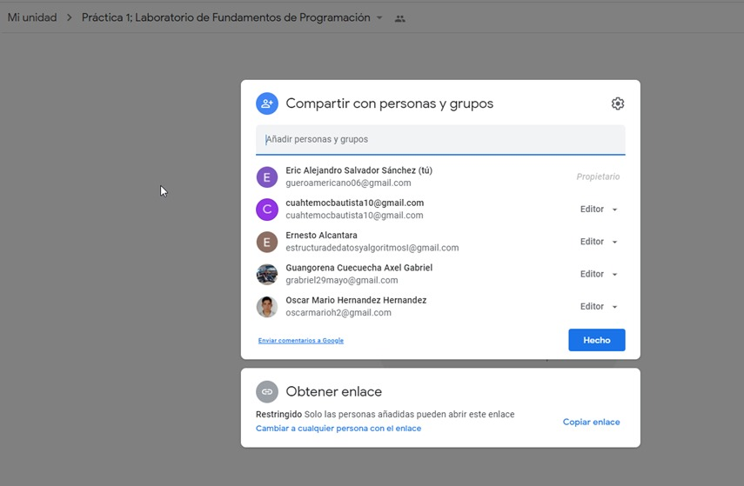

2. Crear una cuenta en OneNote y crea un documento con el resumen de lo visto en la primera semana de clases. Ver ejemplo de la página 7 y 8 de la guía práctica de las salas de laboratorio a y b.

3. Realiza una búsqueda en Google utilizando la etiqueta de autor sobre el “Lenguaje de programación en C”. Qué tipo de resultados obtienes.

4. Utilizando Google obtén la definición de una “máquina de Turing”(antepón la palabra “define:” Ver página 16 de la guía práctica de las salas de laboratorio a y b). Pon aquí el resultado

5. Utilizando google grafica el sen, cos, tan, ctan. Ver página 17 de la guía práctica de las salas de laboratorio a y b.

6. Utiliza “intitle: intext: y filetype:” para encontrar pdf’s sobre sistemas operativos unix.con

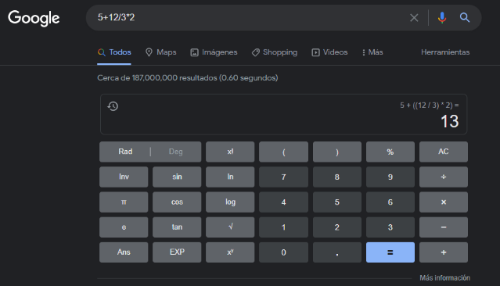

8. De los Catálogos y Recursos Electrónicos de la UNAM entrar en la sección de libros y buscar los libros “Programación en C”. Busca en las bibliotecas de la Facultad de Ingeniería y en la Biblioteca central. Describir cuantos libros existen, si están disponibles en texto completo. Si los resultados son muy extensos utiliza para ello los operadores booleanos (or, and) para refinar la búsqueda y reducir el número de libros.

9. Hacer la actividad de casa de la página 18. Sobre el uso de Github

Link de mi github con la actividad ya realizada:

Conclusión:

Al finalizar la practica cumplimos con los objetivos plantados al inicio, con las herramientas de software aprendimos a utilizarlas y manejarlas para tener mejores resultados con base a lo que se requiere obtener, en cuestión de búsqueda, mendicantes palabras claves símbolos y caracteres, esto nos permite una búsqueda más enfocada a lo que necesita y arrogando menos resultados, esto facilitando el método de búsqueda y discriminación de información, otra de las herramientas que aprendimos, que nos ayudaría como estudiantes el uso de carpetas compartidas en otras personas así podemos trabajar en conjunto de manera virtual sin la necesidad de estar en una misma habitación o sin estar en contacto con las personas. Algo esencial también es tener un respaldo de información por si sucedes de cualesquiera cosas con respecto a perdida de documentos que son importante, tiendo un capio de seguridad se podrán recuperar los documento que se borraron por un error humano. Si nuestra información estuviese segura de accidentes. Es esencial tener una buena organización con respecto a todos nuestros datos y documentos, ase esto vimos una aplicación que nos permite tener apuntes de manera virtual y segura, y en cualquier dispositivo.

El punto más difícil fue la creación de repositorios de almacenamiento en línea , porque nunca había trabajo con un almacenamiento en línea y como se compartían la información con los demás y al igual si son seguras con nuestros datos y la información que llegamos a poseer.